Регламентирование образовательного процесса на день в подготовительной группе
Режимное мероприятие | Зимний период |  | Летний период
 | Время в режиме дня | Длительность | Время в режиме дня | Длительность
Утренний прием, осмотр, игры, самостоятельная деятельность  Утренняя гимнастика  Гигиенические процедуры | 7.30-8.20  8.20-8.40 | 50 мин.  10-12 мин.  8-10 мин. | 7.30-8.20  8.20-8.40 | 50 мин.  10-12 мин.  8-10 мин.
Подготовка к завтраку, завтрак | 8.40-9.00 | 20 мин. | 8.40-9.00 | 20 мин.
Игры, самостоятельная деятельность | 9.00-9.10 | 10 мин. | 9.00-9.30 | 30 мин.
Непосредственно образовательная деятельность | 9.10-9.40  Отдых  9.50-10.20  Отдых  10.30-11.00 | 30 мин.  10 мин.  30 мин.  10 мин.  30 мин.
Подготовка к прогулке, прогулка (наблюдения, игры, труд) | 11.00-12.00 | 1 ч | 9.30-12.00 | 2 ч. 30 мин.
Подготовка к обеду, обед | 12.00-12.30 | 30 мин. | 12.00-12.30 | 30 мин.
Сон | 12.30-15.00 | 2 ч. 30 мин. | 12.30-15.00 | 2 ч. 30 мин.
Подъем, водные процедуры | 15.00-15.20 | 20 мин. | 15.00-15.20 | 20 мин.
Полдник | 15.20-15.30 | 10 мин. | 15.20-15.30 | 10 мин.
Игры, труд, самостоятельная деятельность | 15.30-15.45 | 15 мин. | 15.30-16.00 | 30 мин.
Прогулка, уход детей домой | 15.45-16.30 | 45 мин. | 16.00-16.30 | 30 мин.

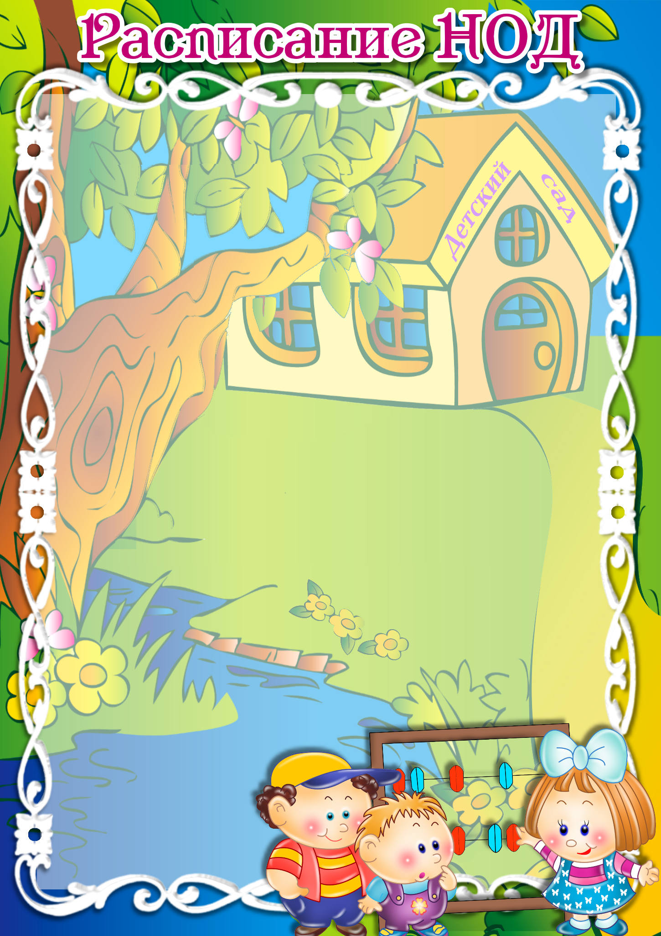

Понедельник: Английский язык
Музыка
ФЭМП

Вторник: Обучение грамоте
Художественное творчество
Физическая культура
Вечер: Весёлый хоровод

Среда: ФЭМП
Художественное творчество
Познавательно – исследовательская и продуктивная (конструктивная) деятельность
Физическая культура (улица)

Четверг: Познание
Информатика
Музыка

Пятница: Коммуникация
Художественное творчество
Физическая культура

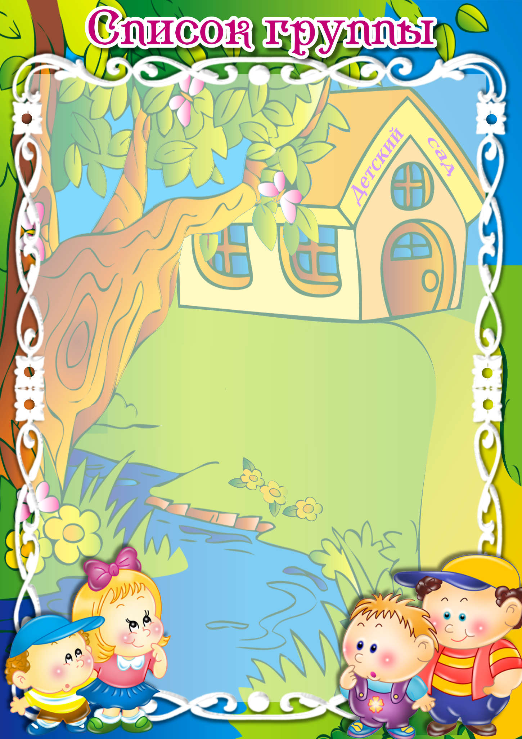

№ п/п | Фамилия, имя | Дата рождения
1 | Акмазикова Яна | 16.11.2006
2 | Александров Дмитрий | 04.05.2007
3 | Беспалов Илья | 18.03.2007
4 | Ветлужских Владимир | 24.08.2007
5 | Власов Григорий | 10.09.2007
6 | Грязютина Дарья | 06.01.2007
7 | Еноктаева Ксения | 07.02.2008
8 | Желонкин Денис | 05.11.2007
9 | Заболотских Елизавета | 13.08.2007
10 | Крупин Олег | 14.02.2008
11 | Лебедев Дмитрий | 18.10.2007
12 | Новокшонов Георгий | 29.04.2007
13 | Песков Анатолий | 17.04.2007
14 | Пирогов Михаил | 17.11.2007
15 | Кузьминых Артём | 10.10.2006
16 | Попова Светлана | 31.12.2007
16 | Сергеев Иван | 17.08.2007
18 | Сидорова Карина | 10.06.2007
19 | Сметанин Владислав | 07.02.2006
20 | Трофимова Дарья | 12.11.2007
21 | Шабалина Настя | 16.05.2007

